Внутришкольный аудит «Образовательный минимум».
Русский язык. 4 класс. 3 четверть.
Вопрос 1.
Назовите члены предложения, укажите, на какие вопросы они отвечают, как подчёркиваются?
Ответ:
 | Вопросы | Как подчеркивается
Подлежащее | кто? что? | 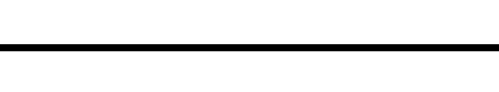
Сказуемое | что делает? что делал? что будет делать? каков? | 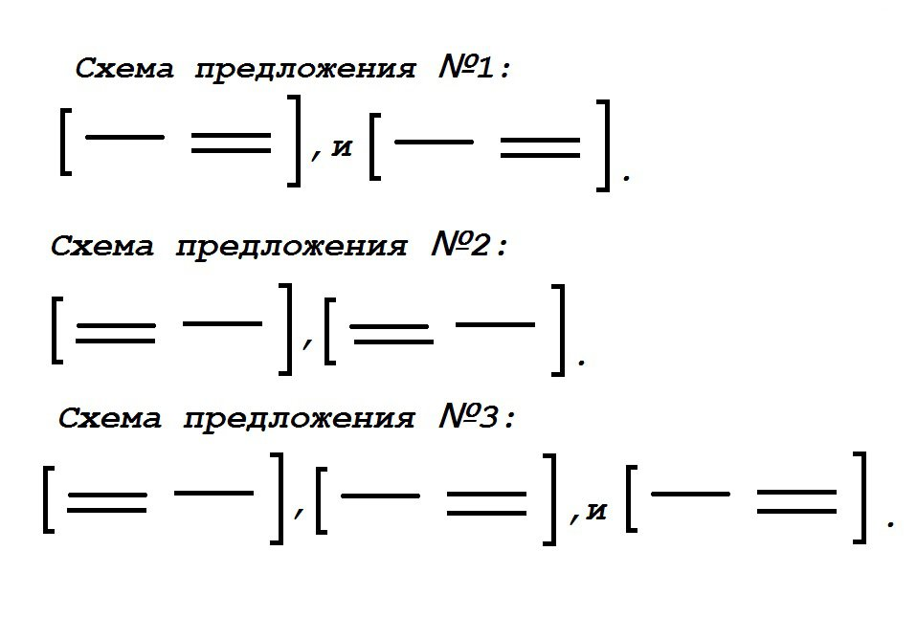
Дополнение | кого? чего? кому? чему? что? кем? чем? о ком? о чём? | - - - - - - - - - - - -
Определение | какой? какая? какое? какие? чей? | 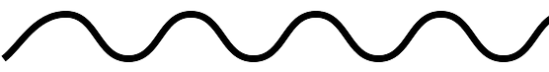
Обстоятельство | где? куда? когда? откуда? почему? зачем? как? | 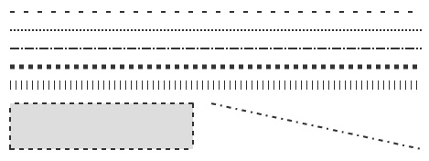

Вопрос 2.
Назовите части речи, укажите, что они обозначают, на какие вопросы отвечают?
Ответ:
Часть речи | Что обозначает | На какие вопросы отвечает
Имя существительное | предмет | кто? что? и др.
Имя прилагательное | признак предмета | какой? какая? какое? какие? чей? чья? чьё? чьи?
Глагол | действие предмета и состояния | что делать? что сделать? и др.
Наречие | - | где? куда? откуда? когда? как? почему? зачем?
Имя числительное | количество предметов, порядок предметов при счёте | сколько? какой? какая? какое? какие?

Вопрос 3.
Укажите лицо и число личных местоимений.
Ответ:
Лицо | Единственное число | Множественное число
1-е | я | мы
2-е | ты | вы
3-е | он, она, оно | они

Вопрос 4.
Какие временные формы имеют глаголы несовершенного и совершенного вида?
Ответ:
Несовершенного вида | Совершенного вида
прошедшее | прошедшее
настоящее | -
будущее | будущее

Вопрос 5.
Как изменяются глаголы в разных временных формах?
Ответ:
В формах настоящего и будущего времени – по лицам и числам.
В формах прошедшего времени – по числам, в единственном числе по родам.

Вопрос 6.
Как определить спряжение и написать личное окончание глагола?
Ответ:
 | 2-спряжение | 1-е спряжение
Признаки | Глаголы на -ить (кроме брить, стелить).  4 глагола на -ать: гнать, дышать, держать, слышать  7 глаголов на -еть: вертеть, видеть, зависеть, ненавидеть, обидеть, смотреть, терпеть | Все остальные глаголы.
Личные окончания | С гласной -и- в окончании или -ат, -ят. | С гласной -е- в окончании или -ут, -ют.

